Нековалентная сборка монозамещённых пиллар[5]аренов, содержащих одну и две карбоксильные группы
Филимонова Д.А., Назарова А.А., Якимова Л.С., Стойков И.И.
Аспирант 1 года обучения
Казанский (Приволжский) федеральный университет,
Химический институт им. А.М. Бутлерова, Казань, Россия
E-mail: filimon.darya@gmail.com
Адресная доставка лекарств - один из эффективных в современной медицине подходов лечения заболеваний. Данный способ предусматривает инкапсуляцию лекарственного вещества в коллоидные частицы (липосомы, полимерные наночастицы) и их таргетное воздействие на органы-мишени. На сегодняшний день научный интерес вызывают высоко стабильные твёрдые липидные наночастицы (ТЛН), способные повышать биодоступность биологических значимых молекул, а также селективно распознавать их за счет пористой поверхности. Преимуществами данных систем являются возможность инкапсуляции гидрофильных и гидрофобных веществ, низкая токсичность, а также возможность производства в достаточно крупных масштабах. Подобные свойства частиц позволяют использовать их для разработки различных фармацевтических продуктов. В последнее время появляется всё больше литературы, в которой описывается использование макроциклических молекул (каликс[n]арены, циклодекстрины) в качестве липидной матрицы ТЛН. Нашей исследовательской группой были выбраны пиллар[5]арены - новый класс макроциклов, открытый в 2008 году. Возможность варьирования заместителей макроциклического каркаса позволяет не только повысить число потенциальных молекул-«гостей» для связывания, но и способствует образованию различных типов супрамолекулярных архитектур (ротаксаны, псевдоротаксаны, узлы и прочее).
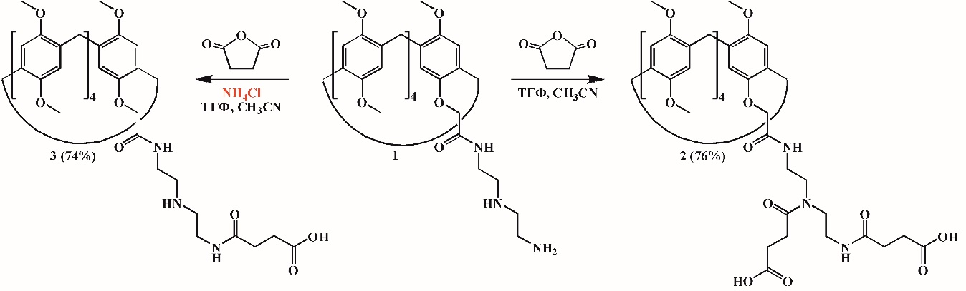
Рис. 1. Схема синтеза монозамещённых пиллар[5]аренов 2 и 3

В данной работе представлен подход к хемоселективному синтезу монозамещённых пиллар[5]аренов, содержащих одну и две карбоксильные группы. Полученные соединения были охарактеризованы методами физического и физико-химического анализа. Была показана зависимость образования ассоциатов (мицеллоподобных структур и супрамолекулярных полимеров) от заместителя в монозамещённом пиллар[5]арене в хлороформе, диметилсульфоксиде и системе тетрагидрофуран-вода. Также было выявлено, что структура заместителя пиллар[5]арена влияет на форму твёрдых липидных наночастиц. Макроцикл, содержащий две карбоксильные группы, образует стабильные сферические агрегаты размером 364-454 нм, в то время как наличие одной карбоксильной группы в монозамещённом пиллар[5]арене приводит к формированию стержневидных частиц с диаметром 50-80 нм и длиной 700-1000 нм. Подобные системы в дальнейшем могут быть использованы для селективного разделения и распознавания биополимеров.
Работа выполнена при финансовой поддержке Российского фонда фундаментальных исследований (грант №20-03-00816).

